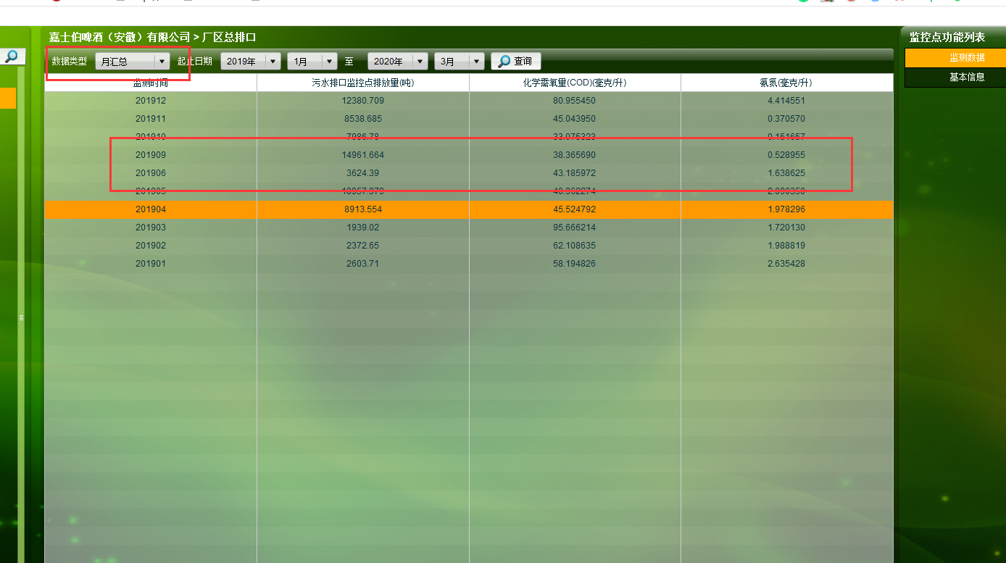

上图为地市平台截图 👆 数据都是确实7月 8月

下图为省厅平台截图 👇 月数据完整

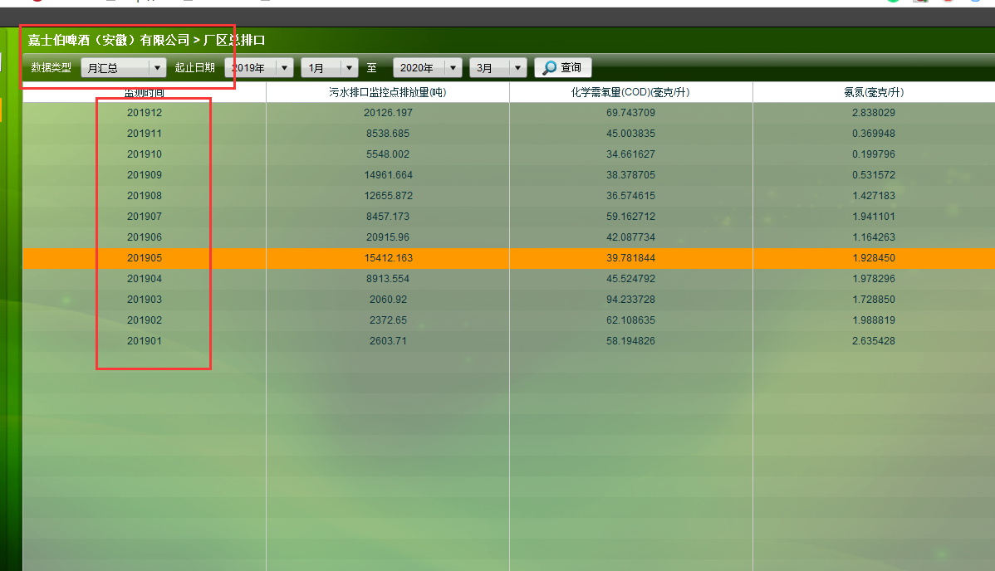

<http://10.34.231.245:8080/jointframe/app>

用户名:appadmin 密码:q1w2e3r4t5

滁州市 应用 10.34.231.245 administrator hbj3065230

滁州市 数据库 10.34.231.230 administrator hbj3065230 sa admin2015

远程方式:处理前联系,提供向日葵 或者有环保专网可以直接远程